***Universidad de las Américas***

***Integrantes:***

*Andrés García*

*Fabricio Mora*

*Marco Ricaurte*

***Proyecto Integrador***

***2023-2024***

Consulta y Pago de Matrícula y Colegiatura | Universidad de ...

# Introducción

*En respuesta a las necesidades de análisis planteadas por la empresa, hemos desarrollado una solución integral que permite obtener información precisa y detallada sobre el inventario de artículos, proveedores y estados en los que se encuentran. A través de un enfoque basado en datos y utilizando técnicas avanzadas de análisis, hemos creado un sistema eficiente que proporciona respuestas claras y útiles a las preguntas planteadas.*

*Nuestra solución se basa en la recopilación y organización de datos relevantes, provenientes de diferentes fuentes de la empresa, como sistemas de gestión de inventario y registros de proveedores. Utilizando herramientas de análisis de datos y técnicas de minería de datos, hemos sido capaces de extraer conocimientos valiosos y transformarlos en información práctica para la toma de decisiones.*

***Propuestas analíticas***

1. *Se necesita analizar cuantos artículos según su modelo están en diferentes Estados (Instalado, Dañado, Cambiado por RMA, En bodega, Es de CNT AP-275 y Pendiente de devolución), durante un periodo de tiempo dado.*
2. *Se necesita analizar cuáles son los proveedores de los artículos Aruba AP-375 y cuántos artículos han entregado a las empresas que los necesitan, junto con la fecha de ingreso de cada artículo al sistema.*
3. *Se necesita analizar cuántos artículos modelo Aruba AP-303 se han adquirido de cada proveedor, en qué estado se encuentran, qué tipos de clientes los han adquirido y en qué fechas ingresaron.*
4. *Se necesita analizar cuántos KIT-AP modelo 303 se han recibido de cada proveedor y en qué fechas han ingresado al almacén de la empresa.*
5. *Se necesita analizar cuántos artículos AP-303 Y AP-375 con sus respectivos POE se encuentran en stock, cuántos están en buen estado,la fecha de ingreso de cada artículo entre el rango de dos fechas, cuántos están dañados y cuántos solo tienen Kits.*

# Documentación

***Requisitos:***

* *Maquina Virtual Oracle virtual box*
* *Sistema operativo Oracle Linux(64x)*
* *Visual Studio Code*
* *MysqlWorkbench 8*

*Máquina Virtual(terminal)*

* *Se inicia como root su - y se pone el comando yum update para actualizar los paquetes*
* *Se instala el mysql con el comando yum install mysql-server y pip install mysql-connector-python*
* *Luego se configura en ls /etc/my.py de la configuración para el host del mysql y se añade un BinAddress al archivo modificado*.

* *Se comprueba el estado de conexión de mysql con el comando systemctl status mysqld y se lo inicia con systemctl start mysqld.*

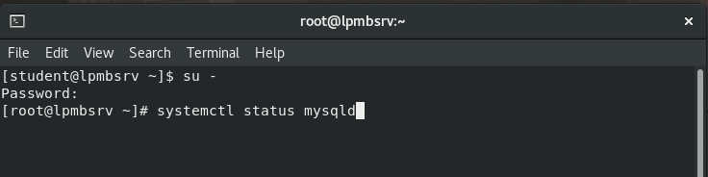

* *Luego se ingresa al servicio de mysql server ingresando el usuario y el password.*

* *Se hace una conexión con el mysql-workbench 8 para poder utilizar el servicio de manera remota.*
* Interfaz de usuario gráfica, Texto, Aplicación, Correo electrónico

  Descripción generada automáticamente
* *Se crea la base de datos, a continuación, se adjunta el diagrama físico de la misma.*

(*Diagrama Físico de la Base de Datos)*

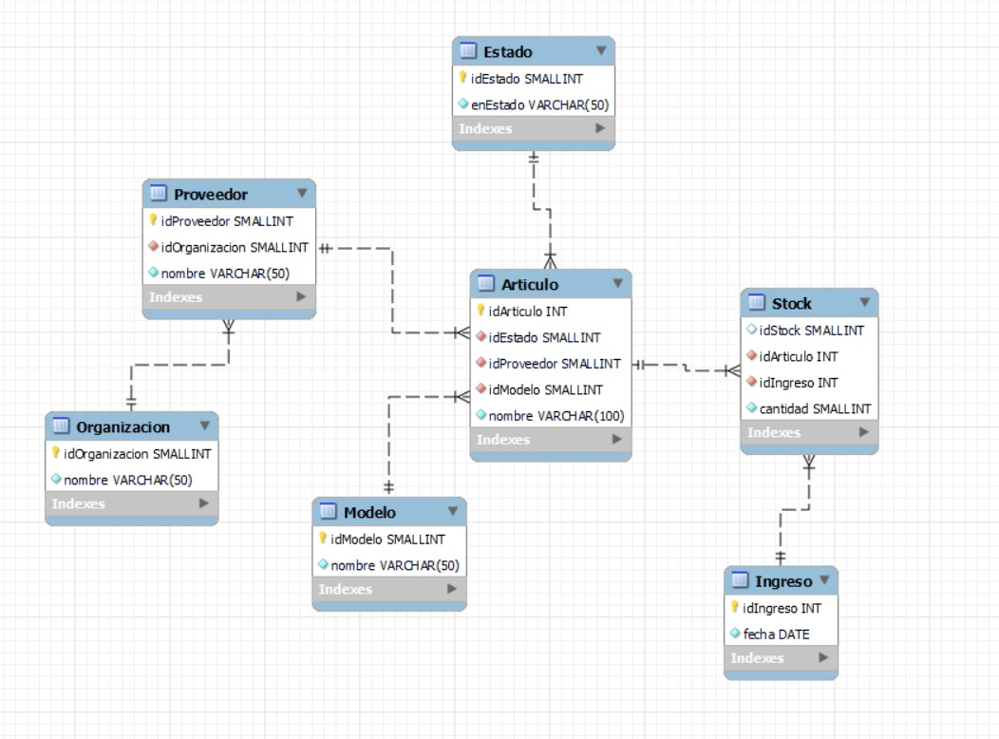

* *Paso siguiente, utilizamos Python para realizar una conexión con sus respectivas librerías y módulos.*
* *Realizamos la conexión a mysql-server de la máquina virtual Linux y realizamos una consulta.*

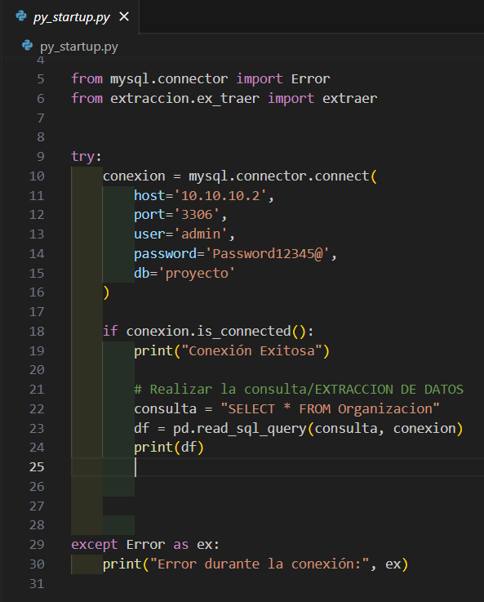

* *Para usar el módulo FAKER en Pyhton se instala con pip install faker.*

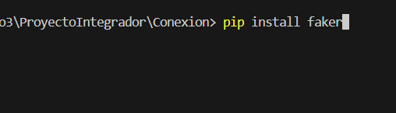

* *Una vez que se haya instalado el módulo Faker, se puede utilizar para generar datos ficticios para la base de datos.*
* *Conexión usando el módulo faker y Python.*



